【報道関係者各位】
株式会社PGA
2015年9月10日

iPhone 6s/6に対応したアクセサリーシリーズを
端末の発売に合わせて新発売致します。

「iPhone 6s/6アクセサリーシリーズ」端末発売と同時発売します！

株式会社ＰＧＡ(本社：横浜市都筑区 代表取締役 黒木 光)は、アップル社の新製品iPhone 6sに対応したケースや液晶保護ガラス等のアクセサリーを端末の発売に合わせて同時発売いたします。

「iPhone 6s/6アクセサリーシリーズ」
ＰＧＡ楽天市場店（http://www.rakuten.ne.jp/gold/pga-shop/）では、先行予約販売を受付中です。

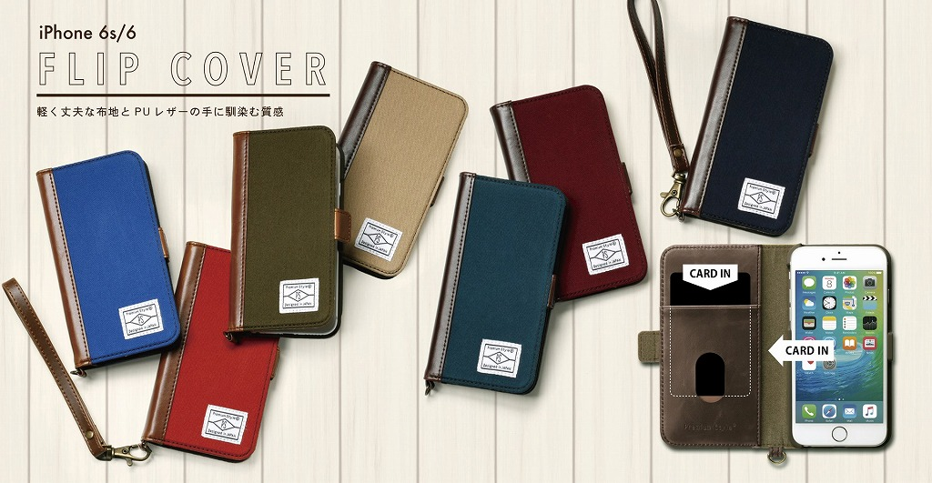
こだわりのある商品を展開している「PGA」ブランドより好みに合わせ、ビジネス・カジュアルなど様々なシーンでも使用可能な手帳型ケースを新たに４つ追加。【Premium Style】シリーズから軽く丈夫な布地とPUレザーの組み合わせの「キャンバス」、リッチな質感にこだわったナイロンとPUレザーを組み合わせた「ナイロン」、風合いのあるPUレザーの「フリップカバー」、【iJacket】シリーズからスタイリッシュなスリムスタイルの「スリムフリップカバー」、また液晶を保護するフィルムやガラスなどの商品にも新商品を追加。端末の発売日に合わせてコンピューター周辺機器取扱店ならびに全国の家電量販店他で発売いたします。

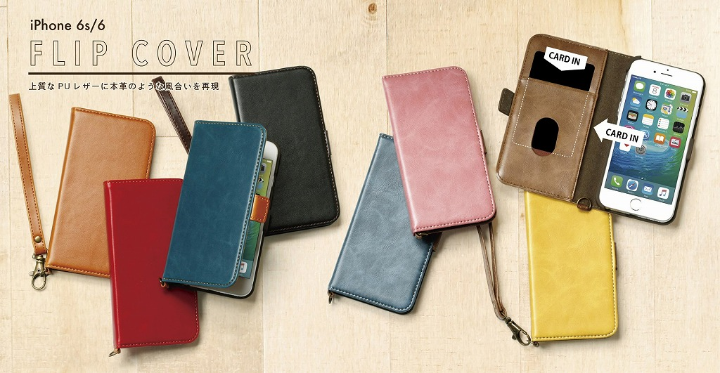
■こだわりのポイントは？高級感のある色や素材選び。
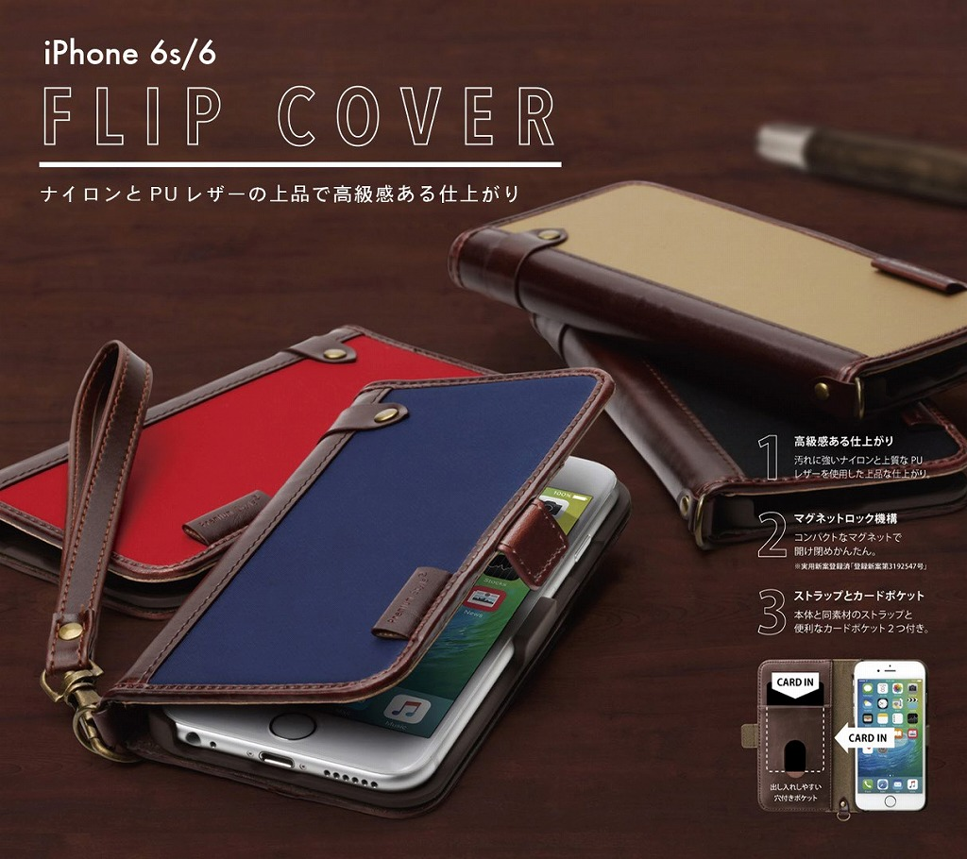
【Premium Style】のフリップカバーは、以前からも発売しており人気商品なのですが、今回は更に素材や色にこだわり【iJacket】シリーズのスリムフリップカバーを含め合計25種類をラインナップに追加しました。ユーザーの要望が多かったPUレザーに合わせたストラップを今回のシリーズより付属しておりますので、更に向上した使い心地良さなどを感じて頂ければという想いを込めて作っております。
男性でも女性でも楽しめる色使いなので、幅広い年齢層に支持して頂けると思います。

【iJacket Slim Flip Cover】
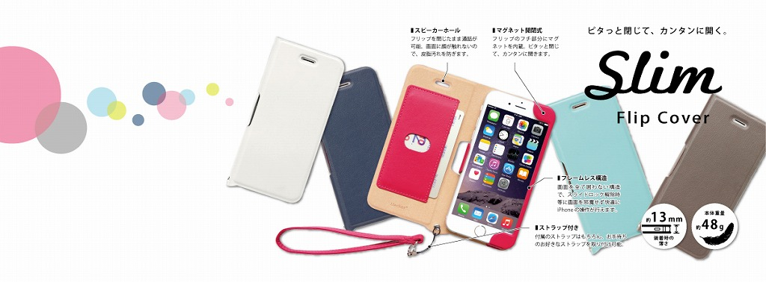

【Premium Style iPhone 6s/6用液晶保護ガラスシリーズ】

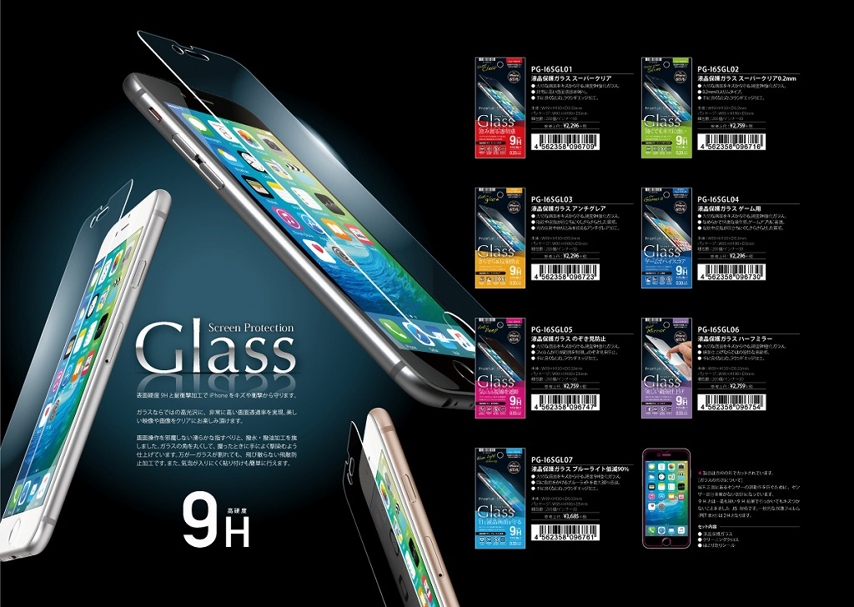
Premium Styleシリーズの液晶保護ガラスは、コストパフォーマンスと使い心地を考えより良いガラスを値ごろな価格で提供できるよう作りました。ラウンドエッジや９Hの硬度など今や当たり前の性能ですが特に使い心地を左右する表面加工などの撥水加工の性能は、一度使うともうガラス以外は使えなくなるくらいこだわり商品の選定を致しました。自信のある液晶保護ガラスを一度試してください。

iPhone 6s/6用新製品ラインナップ/シリーズ一覧
【ケース】
・Premium Style Flip Cover キャンバス
・Premium Style Flip Cover ナイロン
・Premium Style Flip Cover ダメージ加工PUレザー
・iJacket Slim Flip Cover
※一部既存のiPhone 6商品をiPhone 6s対応パッケージに切り替え継続して販売いたしますので上記以外にも多数商品がございますので、是非PGAホームページをご確認ください。
【液晶保護ガラス】
・スーパークリア0.33mm
・スーパークリア0.2mm
・アンチグレア0.3mm
・ゲーム用0.3mm
・のぞき見防止
・ハーフミラー
・ブルーライト低減90%

【液晶保護フィルム】
iPhone 6sの発売に合わせて、人気の衝撃吸収シリーズに２アイテム、ブルーライト低減にアンチグレアなどユーザーの要望が多かったフィルムを新商品として追加致します。
・衝撃吸収EXTRA 光沢（衝撃吸収＋ブルーライト低減＋撥水加工）
・衝撃吸収EXTRA アンチグレア（衝撃吸収＋ブルーライト低減＋撥水加工）
・目にやさしい ブルーライト低減 アンチグレア
・女性専用 フッ素加工 アンチグレア
・究極さらさら （触り心地と撥水加工によりさらさら感をアップさせたさらさら感覚のフィルム）
※一部既存のiPhone 6商品をiPhone 6s対応パッケージに切り替え継続して販売いたしますので上記以外にも多数商品がございますので、是非PGAホームページをご確認ください。
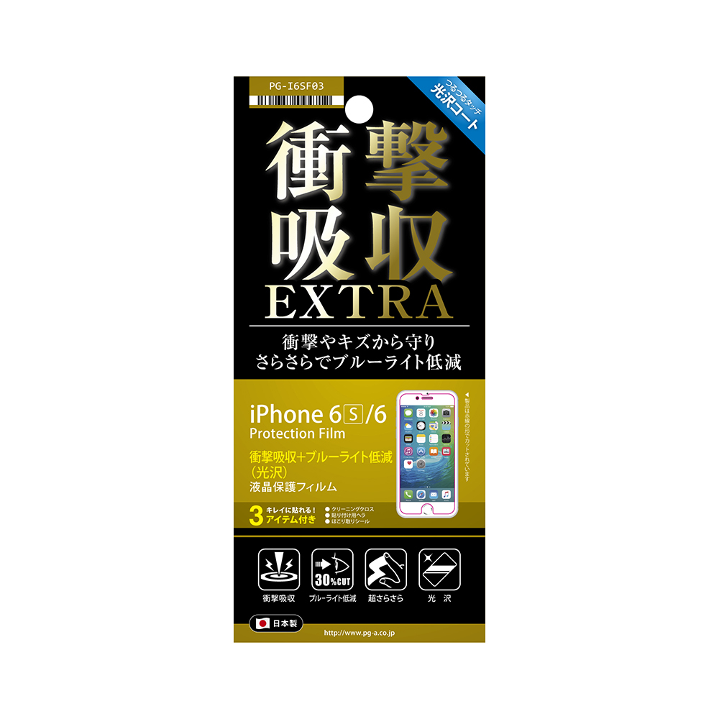
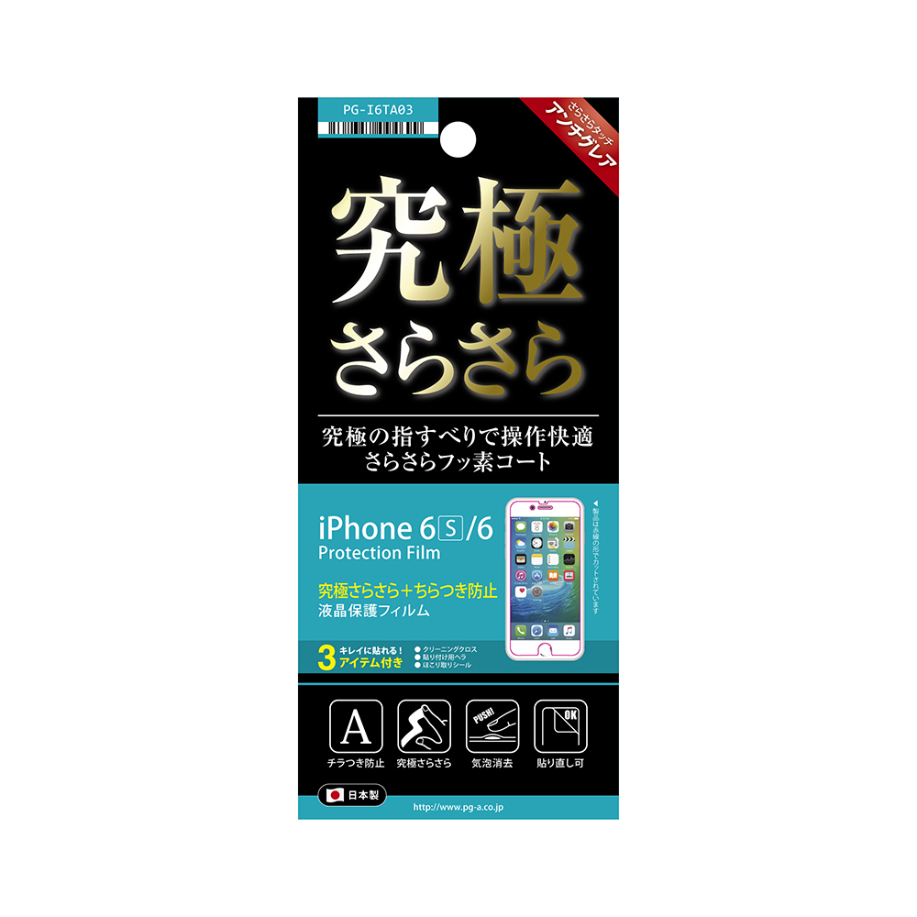
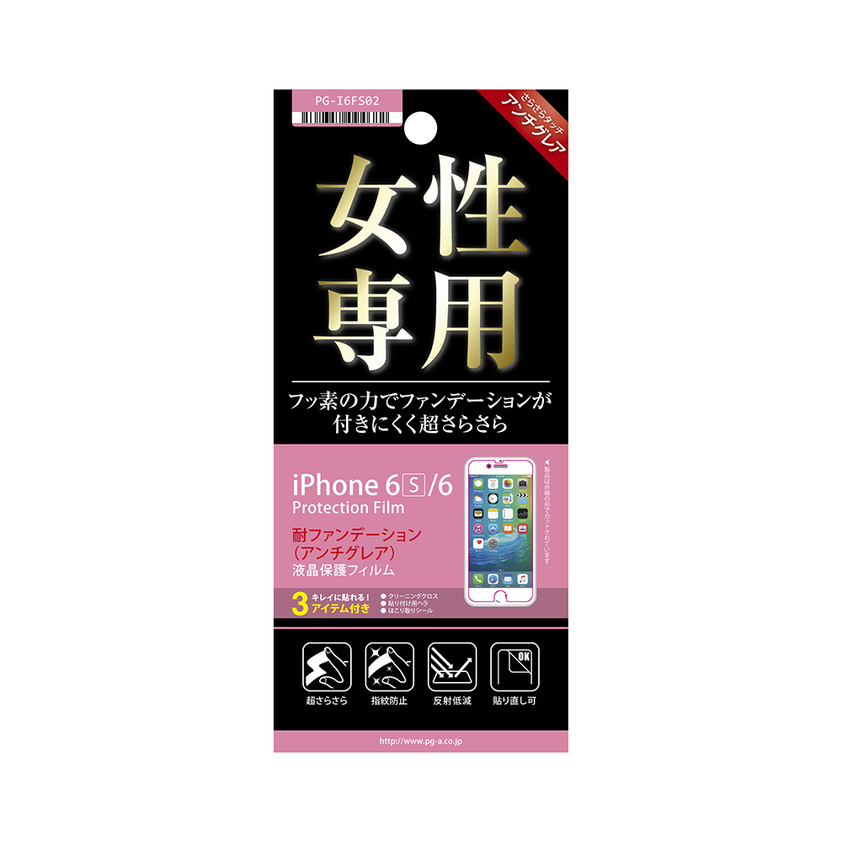

＜本件に関するお問い合わせ先＞
株式会社PGA 担当：安藤
TEL：045-949-5515 Mail：ando@pg-a.co.jp
〒224-0046 神奈川県横浜市都筑区桜並木20-5

